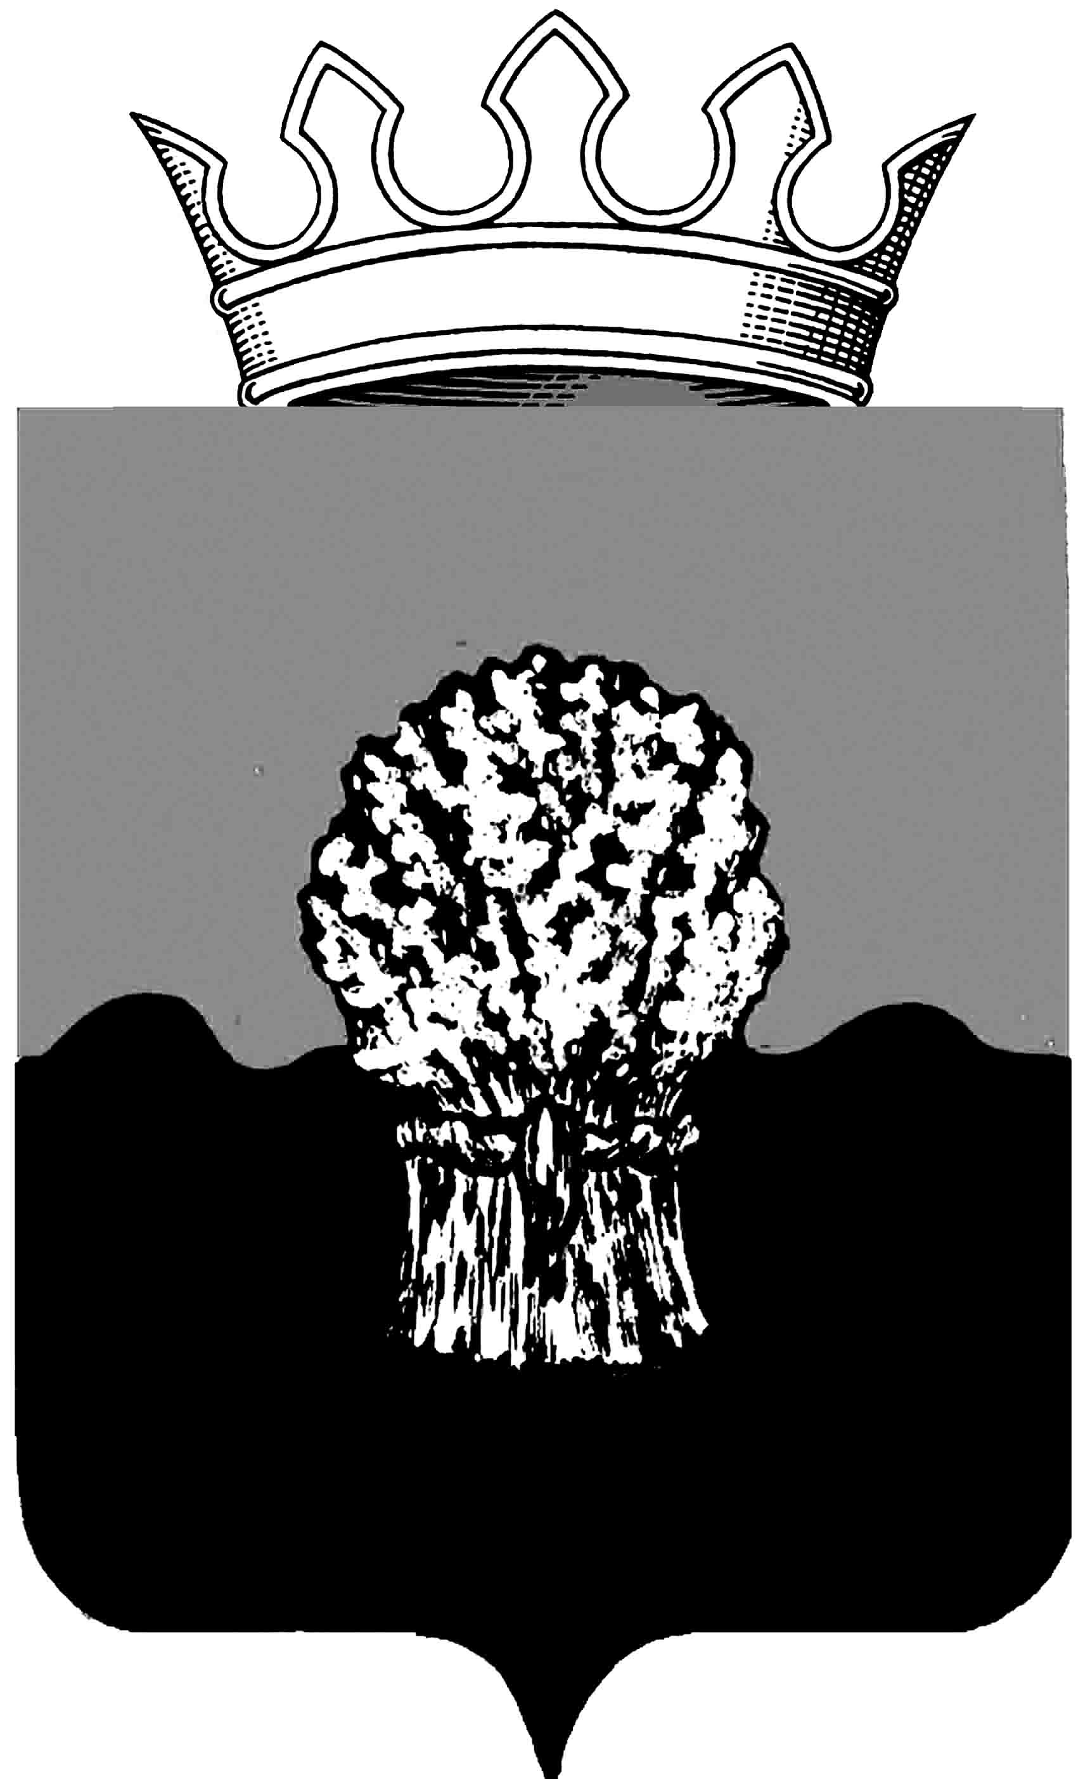

АДМИНИСТРАЦИЯ
Сызранского района Самарской области

Распоряжение

«30» июня 2021г. № 534-р

О внесении изменений в распоряжение администрации Сызранского района от 20.05.2021 № 383-р «Об утверждении плана мероприятий по организации муниципального земельного контроля на территории муниципального района Сызранский Самарской области на 2021 год в новой редакции»

В целях реализации полномочий по осуществлению муниципального земельного контроля и, руководствуясь пунктом 2 статьи 6 Закона Самарской области от 23.12.2014 № 137-ГД «О порядке осуществления муниципального земельного контроля на территории Самарской области», Уставом муниципального района Сызранский Самарской области, принятым решением Собрания представителей Сызранского района от 03.07.2014 № 28,
Внести в план мероприятий по организации муниципального земельного контроля на территории муниципального района Сызранский Самарской области на 2021 год в новой редакции, утвержденный распоряжением администрации Сызранского района от 20.05.2021 № 383-р, следующие изменения, изложив его строки с 161 – 186 в следующей редакции:
161 | Сентябрь | ЛПХ | ГНЕВУШЕВ ВИТАЛИЙ СЕРГЕЕВИЧ | 446074, Самарская область, Сызранский район, с.п Варламово, С.Демидовка, ул.Лесная, 53  КН 63:33:0205003:875 | п.3 ст. 6 Закона Самарской области №137-ГД от 23.12.2014г. «О порядке осуществления муниципального земельного контроля»
162 | Сентябрь | ЛПХ | Кудрявцева Валентина Федоровна | 446074, Самарская область, Сызранский район, с.п Варламово, С.Демидовка, ул.Лесная, 55  КН 63:33:0205003:5 | п.3 ст. 6 Закона Самарской области №137-ГД от 23.12.2014г. «О порядке осуществления муниципального земельного контроля»
163 | Сентябрь | ЛПХ | Желютов С.В.  Желютов А.С.  Желютова А.А.  Желютова А.С. | 446074, Самарская область, Сызранский район, с.п Варламово, С.Демидовка, ул.Лесная, 57  КН 63:33:0205003:16 | п.3 ст. 6 Закона Самарской области №137-ГД от 23.12.2014г. «О порядке осуществления муниципального земельного контроля»
164 | Сентябрь | ЛПХ | ДУДИН АЛЕКСЕЙ СТЕПАНОВИЧ | 446074, Самарская область, Сызранский район, с.п Варламово, С.Демидовка, ул.Лесная, 59 | п.3 ст. 6 Закона Самарской области №137-ГД от 23.12.2014г. «О порядке осуществления муниципального земельного контроля»
165 | Сентябрь | ЛПХ | КИНАСОВ ГЕРМАН ЭДУАРДОВИЧ | 446074, Самарская область, Сызранский район, с.п Варламово, С.Демидовка, ул.Лесная, 61 | п.3 ст. 6 Закона Самарской области №137-ГД от 23.12.2014г. «О порядке осуществления муниципального земельного контроля»
166 | Сентябрь | ЛПХ | Соловьев Николай Константинович | 446074, Самарская область, Сызранский район, с.п Варламово, С.Демидовка, ул.Лесная, 63  КН 63:33:0205003:813 | п.3 ст. 6 Закона Самарской области №137-ГД от 23.12.2014г. «О порядке осуществления муниципального земельного контроля»
167 | Сентябрь | ЛПХ | Плаксин Олег Николаевич | 446074, Самарская область, Сызранский район, с.п Варламово, С.Демидовка, ул.Полевая, 1  КН 63:33:0410015:173 | п.3 ст. 6 Закона Самарской области №137-ГД от 23.12.2014г. «О порядке осуществления муниципального земельного контроля»
168 | Сентябрь | ЛПХ | НОВИКОВА СВЕТЛАНА ВИКТОРОВНА | 446074, Самарская область, Сызранский район, с.п Варламово, С.Демидовка, ул.Полевая, 2  КН 63:33:0205002:573 | п.3 ст. 6 Закона Самарской области №137-ГД от 23.12.2014г. «О порядке осуществления муниципального земельного контроля»
169 | Сентябрь | ЛПХ | МОРОЗОВ АЛЕКСЕЙ ГРИГОРЬЕВИЧ | 446074, Самарская область, Сызранский район, с.п Варламово, С.Демидовка, ул.Полевая, 3 | п.3 ст. 6 Закона Самарской области №137-ГД от 23.12.2014г. «О порядке осуществления муниципального земельного контроля»
170 | Сентябрь | ЛПХ | САВИНА ЕКАТЕРИНА НИКОЛАЕВНА  Савина Оксана Николаевна | 446074, Самарская область, Сызранский район, с.п Варламово, С.Демидовка, ул.Полевая, 4  КН 63:33:0205002:12 | п.3 ст. 6 Закона Самарской области №137-ГД от 23.12.2014г. «О порядке осуществления муниципального земельного контроля»
171 | Сентябрь | ЛПХ | КУДРЯВЦЕВА ТАТЬЯНА АНРЕЕВНА | 446074, Самарская область, Сызранский район, с.п Варламово, С.Демидовка, ул.Полевая, 6  КН 63:33:0205002:5 | п.3 ст. 6 Закона Самарской области №137-ГД от 23.12.2014г. «О порядке осуществления муниципального земельного контроля»
172 | Сентябрь | ЛПХ | САВИНА АННА АНДРЕЕВНА | 446074, Самарская область, Сызранский район, с.п Варламово, С.Демидовка, ул.Полевая, 7  КН 63:33:0203002:669 | п.3 ст. 6 Закона Самарской области №137-ГД от 23.12.2014г. «О порядке осуществления муниципального земельного контроля»
173 | Сентябрь | ЛПХ | Захарова Анна Вячеславовна | 446074, Самарская область, Сызранский район, с.п Варламово, С.Демидовка, ул.Полевая, 8  КН 63:33:0203002:10 | п.3 ст. 6 Закона Самарской области №137-ГД от 23.12.2014г. «О порядке осуществления муниципального земельного контроля»
174 | Сентябрь | ЛПХ | ГАНЦ ЭЛИОНОРА АНДРЕЕВНА | 446074, Самарская область, Сызранский район, с.п Варламово, С.Демидовка, ул.Лесная, 65  КН 63:33:0205003:31 | п.3 ст. 6 Закона Самарской области №137-ГД от 23.12.2014г. «О порядке осуществления муниципального земельного контроля»
175 | Сентябрь | ЛПХ | Назаров Михаил Юрьевич | 446073, Самарская область, Сызранский район, с.п Варламово, п. Варламово, Ул. Ленина, Д.66  КН 63:33:0215010:15 | п.3 ст. 6 Закона Самарской области №137-ГД от 23.12.2014г. «О порядке осуществления муниципального земельного контроля»
176 | Сентябрь | ЛПХ | Ефременкова Ирина Владимировна | 446073, Самарская область, Сызранский район, с.п Варламово, п. Варламово, Ул. Ленина, Д.68 | п.3 ст. 6 Закона Самарской области №137-ГД от 23.12.2014г. «О порядке осуществления муниципального земельного контроля»
177 | Сентябрь | ЛПХ | Романова Любовь Николаевна | 446073, Самарская область, Сызранский район, с.п Варламово, п. Варламово, Ул. Ленина, Д.70 | п.3 ст. 6 Закона Самарской области №137-ГД от 23.12.2014г. «О порядке осуществления муниципального земельного контроля»
178 | Сентябрь | ЛПХ | ТИЩЕНКО ВАЛЕРИЙ ВАЛЕНТИНОВИЧ  Тищенко Татьяна Дмитриевна | 446073, Самарская область, Сызранский район, с.п Варламово, п. Варламово, Ул. Ленина, Д.72  КН 63:33:0215010:8 | п.3 ст. 6 Закона Самарской области №137-ГД от 23.12.2014г. «О порядке осуществления муниципального земельного контроля»
179 | Сентябрь | ЛПХ | Васюткин Артём Александрович  Васюткина Валерия Александровна  Васюткина Наталья Валерьевна | 446073, Самарская область, Сызранский район, с.п Варламово, п. Варламово, Ул. Ленина, Д.74  КН 63:33:0215010:570 | п.3 ст. 6 Закона Самарской области №137-ГД от 23.12.2014г. «О порядке осуществления муниципального земельного контроля»
180 | Октябрь | ЛПХ | Грачев Александр Сергеевич | 446073, Самарская область, Сызранский район, с.п Варламово, п. Варламово, Ул. Ленина, Д.78  КН 63:33:0215010:572 | п.3 ст. 6 Закона Самарской области №137-ГД от 23.12.2014г. «О порядке осуществления муниципального земельного контроля»
181 | Октябрь | ЛПХ | Кустовский Сергей Леонидович | 446073, Самарская область, Сызранский район, с.п Варламово, п. Варламово, Ул. Ленина, Д.80  КН 63:33:0215010:18 | п.3 ст. 6 Закона Самарской области №137-ГД от 23.12.2014г. «О порядке осуществления муниципального земельного контроля»
182 | Октябрь | ЛПХ | АНДРИАНОВ ВЯЧЕСЛАВ ВЛАДИМИРОВИЧ | 446073, Самарская область, Сызранский район, с.п Варламово, п. Варламово, Ул. Ленина, Д.84  63:33:0215010:661 | п.3 ст. 6 Закона Самарской области №137-ГД от 23.12.2014г. «О порядке осуществления муниципального земельного контроля»
183 | Октябрь | ЛПХ | КЛИМАШИН ВЛАДИМИР АНАТОЛЬЕВИЧ | 446073, Самарская область, Сызранский район, с.п Варламово, п. Варламово, Ул. Ленина, Д.86 | п.3 ст. 6 Закона Самарской области №137-ГД от 23.12.2014г. «О порядке осуществления муниципального земельного контроля»
184 | Октябрь | ЛПХ | Артюшин Михаил Васильевич | с. Жемковка, ул. Школьная, д. 8 63:33:0412002:254 | п.3 ст. 6 Закона Самарской области №137-ГД от 23.12.2014г. «О порядке осуществления муниципального земельного контроля»
185 | Октябрь | ЛПХ | Золоторева Ольга Григорьевна | с. Жемковка,  ул. Октябрьская, д. 12 | п.3 ст. 6 Закона Самарской области №137-ГД от 23.12.2014г. «О порядке осуществления муниципального земельного контроля»
186 | Октябрь | ЛПХ | Белая Наталья Николаевна | с. Трубетчино,  ул. Королева,  д. 47 63:33:0408001:513 | п.3 ст. 6 Закона Самарской области №137-ГД от 23.12.2014г. «О порядке осуществления муниципального земельного контроля»

Глава муниципального района Сызранский В.А. Кузнецова

